Centrální klient PF ČR
(od verze 2004/15 pro ústředí)

Program Centrální klient slouží k vyhledávání ve smlouvách PF ČR podle IČO/RČ nebo názvu/jména hledané osoby, případně podle variabilního symbolu smlouvy.
Vyhledávají se všechny smlouvy – restituční, nájemní, bytové, privatizační i smlouvy o prodeji státní půdy.
Používají se databáze z SQL serveru restitu, xdata2, xdata_old, xprodej.
Program je napsán ve Visual Studiu a je založen na platformě .NET.

Postup
Postup je znázorněn červenými číslicemi:
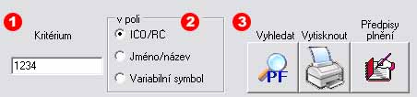

- Zadejte kritérium pro výběr (část jména nebo IČO, u RČ se doporučuje nejprve zadat část před lomítkem a zjistit, jakým způsobem je RČ v databázi zadáno)
- Vybrat pole, ve kterém se bude hledat
- Stisknout tlačítko Vyhledat. Zobrazí se text (v tomto případě): „Hledám „1234“ v poli IČO/RČ“. Po vyhledání se zobrazí „Hledání dokončeno.“

Výsledkem hledání jsou tři podokna hlavního formuláře: Smlouvy s PF ČR, Vydaná potvrzení a Dlužníci.
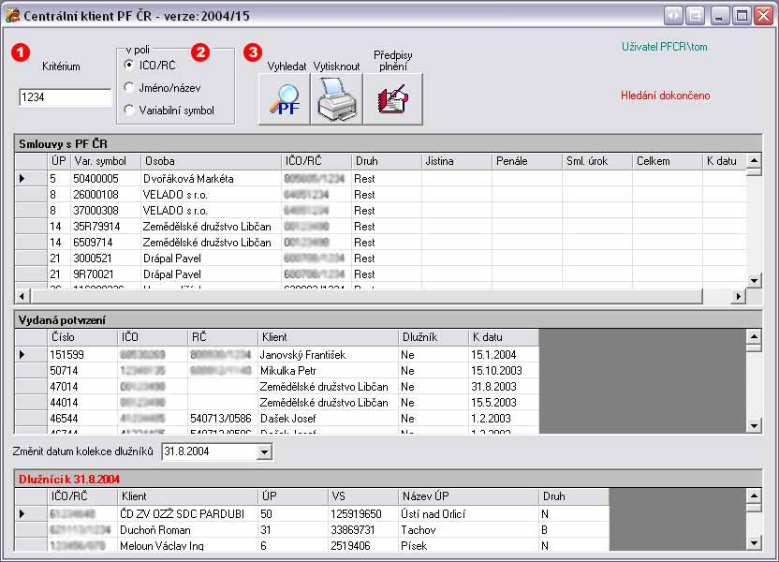
Smlouvy s PF ČR
Zde jsou uvedeny všechny smlouvy podle daného kritéria. Zobrazují se položky ÚP, Var. symbol, Osoba, IČO/RČ, Druh smlouvy a údaje přepočtené programem Dlužník: jistina, penále a smluvní úrok (kladná čísla = přeplatek, záporná = dluh) a pole Celkem k úhradě (zde jsou pouze kladná čísla v případě dluhu, v opačném případě 0). Dále je uvedeno datum, ke kterému je záznam přepočítán.

Tento seznam lze vytisknout stisknutím tlačítka Vytisknout
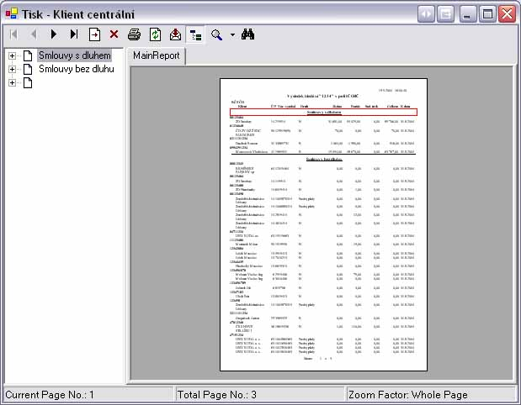
Report je tříděn na smlouvy s dluhem, bez dluhu a restituční smlouvy, které se nepřepočítávají. V nástrojovém pruhu jsou ikonky na procházení po stránkách, tisk, export, lupu a hledání.

Dále je možno pro jednotlivé smlouvy zobrazit předpisy a plnění tlačítkem Předpisy, plnění.

Vydaná potvrzení
V tomto podokně jsou zobrazena potvrzení o bezdlužnosti klientů odpovídajících danému kritériu. Zobrazuje se číslo potvrzení, IČO, RČ, název právnické nebo fyzické osoby a dále pole dlužník (Ano/Ne) k datu.

Seznam dlužníků
V seznamu dlužníků jsou odpovídající záznamy z celorepublikového seznamu dlužníků (aktualizovanému vždy k 15. a poslednímu dni v měsíci). Od této verze je možné měnit datum kolekce dlužníků, ve které se vyhledává. Standardně se prohledává poslední kolekce, po změně data se provede hledání ve vybrané kolekci.
